[复旦大学&上海交通大学医学院附属仁济医院的论文被质疑，因重复使用早期论文WB印迹描述不同蛋白，且部分图像面板重复](https://mp.weixin.qq.com/s?__biz=Mzk1NzE0NTE5Mg==&mid=2247489773&idx=5&sn=03388df21fe9fa803abf46ebe6f43b44)

净研行动[净研行动](javascript:void(0);)2025-04-15 10:58:00浙江

**01**

**问题论文**

标题：Combination of an anti-EGFRvIII antibody CH12 with Rapamycin synergistically inhibits the growth of EGFRvIII+PTEN-glioblastoma in vivo

期刊：Oncotarget

单位：复旦大学&上海交通大学医学院附属仁济医院

发表时间：2016年3月26日

DOI: 10.18632/oncotarget.8407

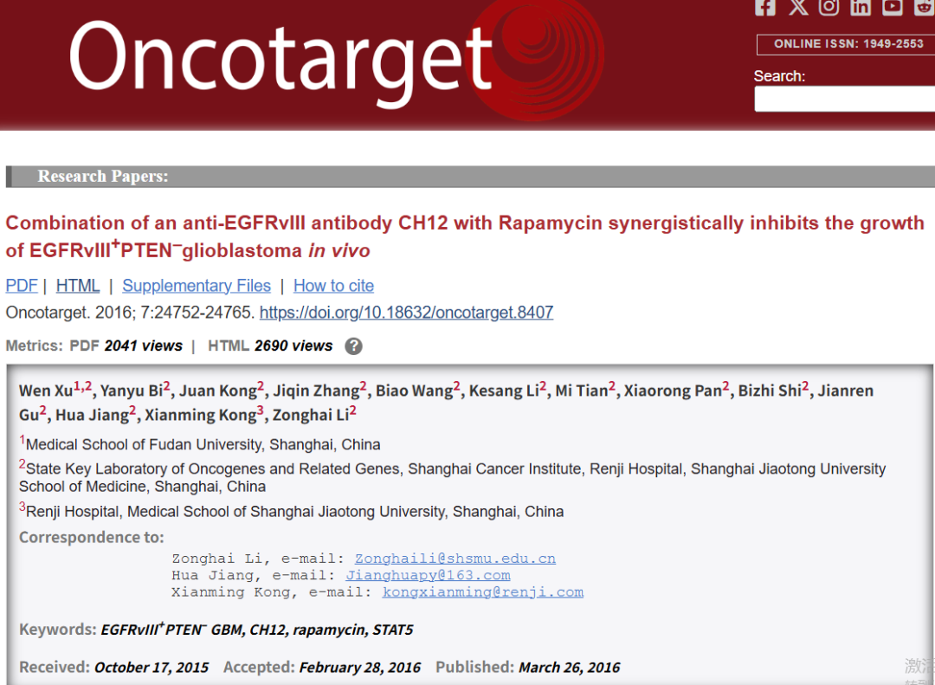

该研究得到了上海市科技发展基金资助项目（项目编号：12JC1408300、14431903500、14ZR1439300）、国家自然科学基金（项目编号：81402546和81372468）以及上海市卫生局重点项目（项目编号：20134011）的资助。

**02**

**具体说明**

①  图5A和图6G的WB印迹与同团队早期发表论文中的WB印迹相同，但描述不同。

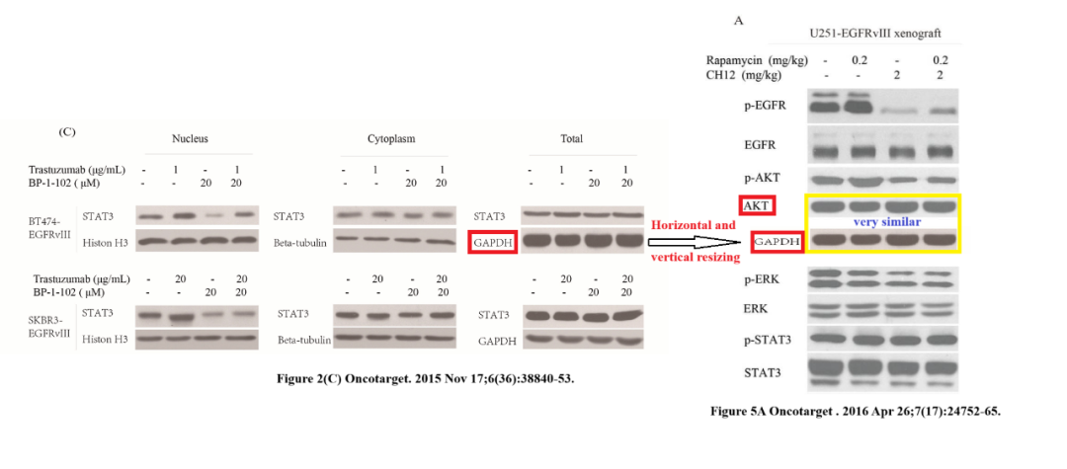

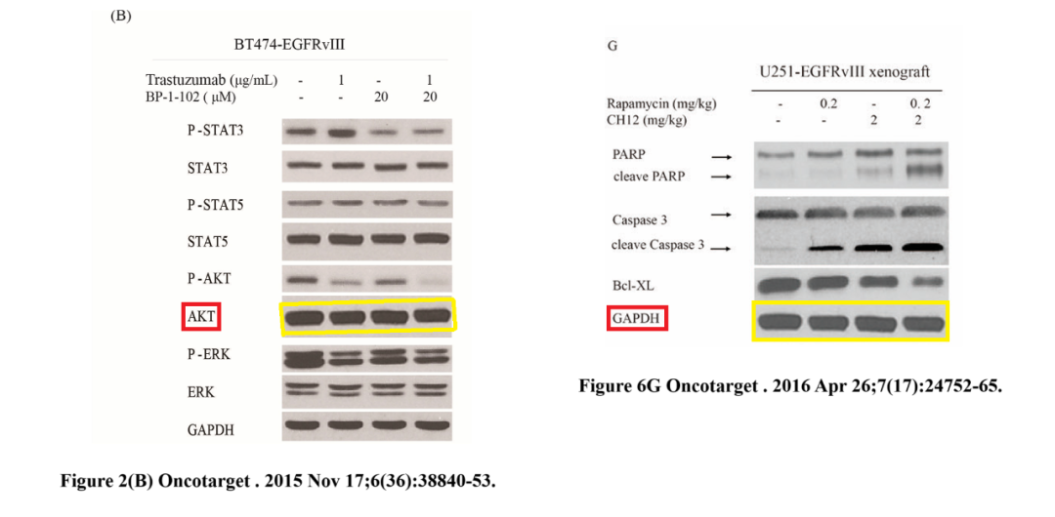

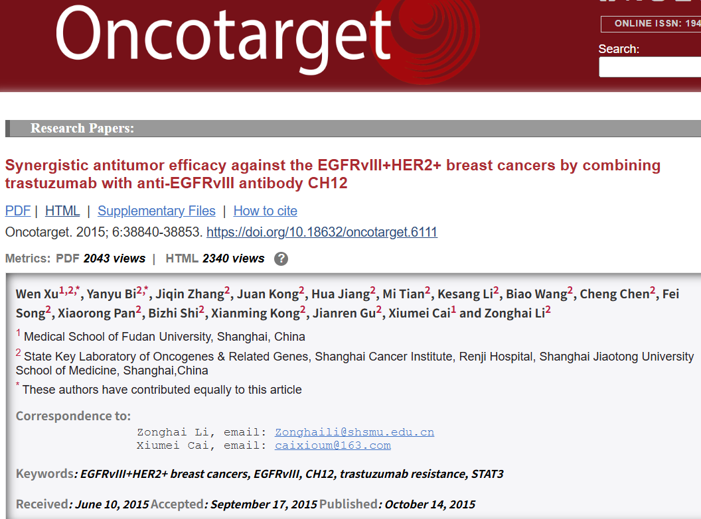

② 图2C和图5C不同描述条带相同。

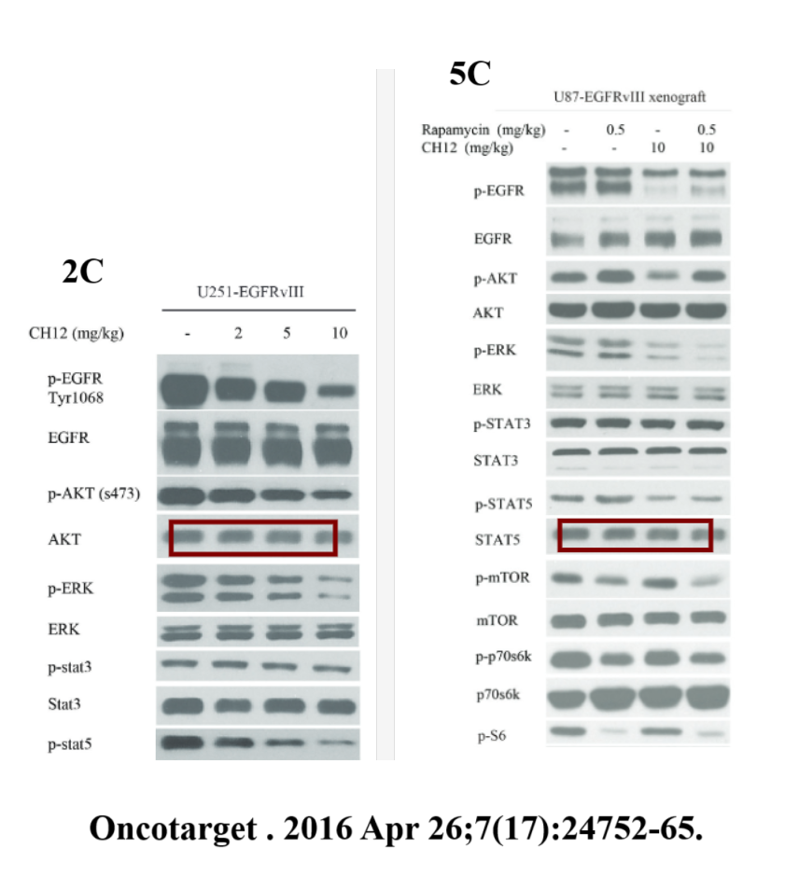

③ 图2C和5A不同描述条带相同。

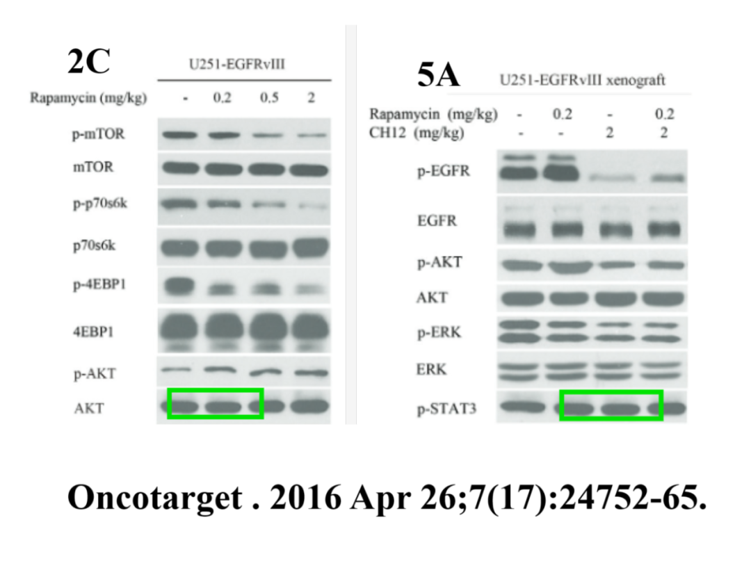

④ 图5D的WB印迹与同团队早期发表论文中的WB印迹相同，部分描述不同。

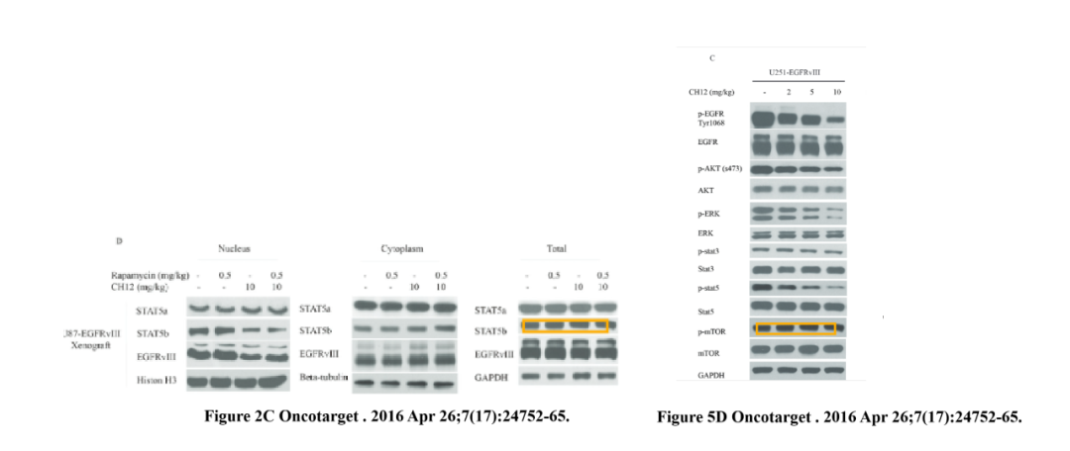

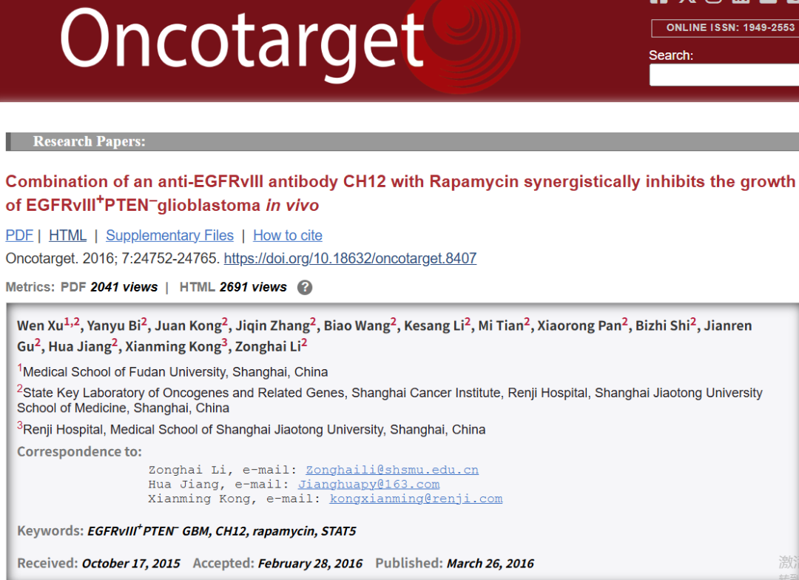

⑤ 图6A存在一处重叠面板。

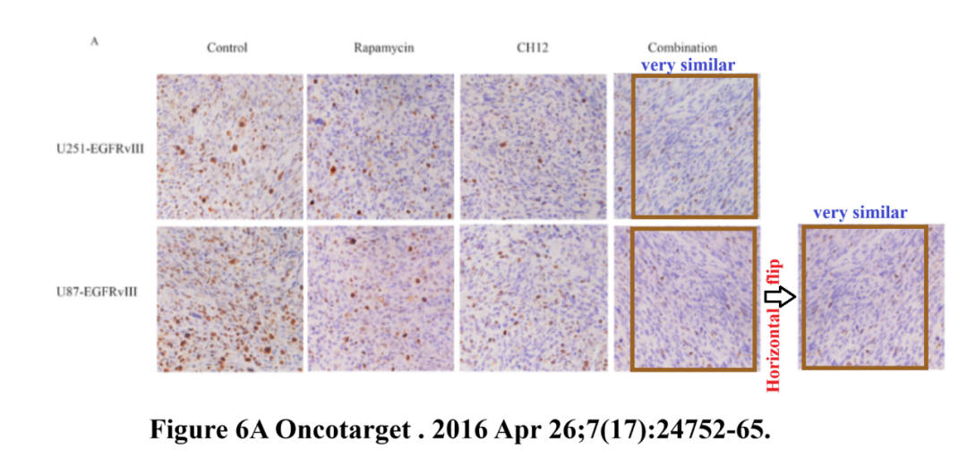

⑥ 图6C存在一处重叠面板。

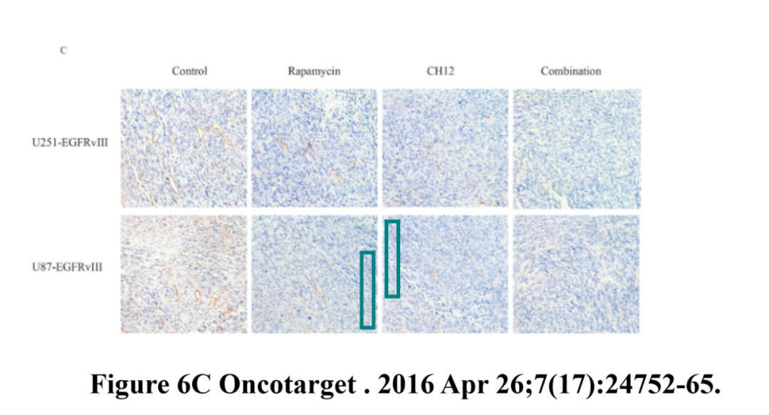

**参考信息**

https://www.oncotarget.com/article/8407/text/

提供线索或对推文存在疑义，请联系邮箱：jxscuijian@163.com





**微信搜一搜**



 净研行动